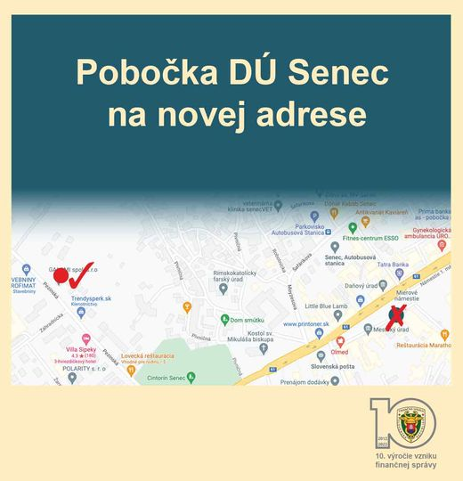 Pobočka DÚ Senec je presťahovaná
Pobočka Daňového úradu Senec funguje na novej adrese. Je presťahovaná z Mierového námestia 17 v Senci na Pezinskú 30. Úradné hodiny ani telefonické kontakty pre verejnosť zostávajú nezmenené.

ADRESA

